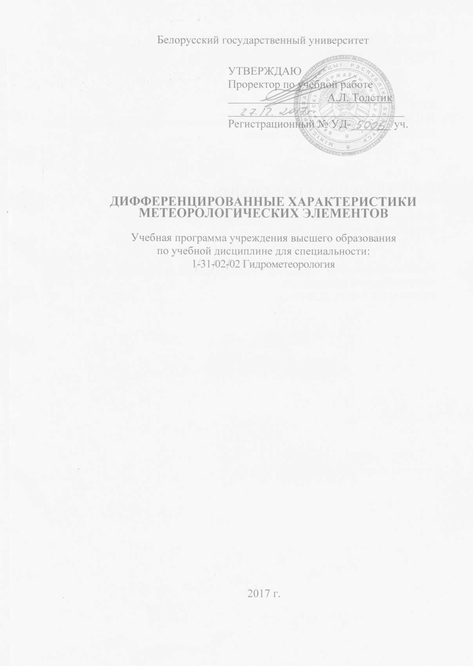

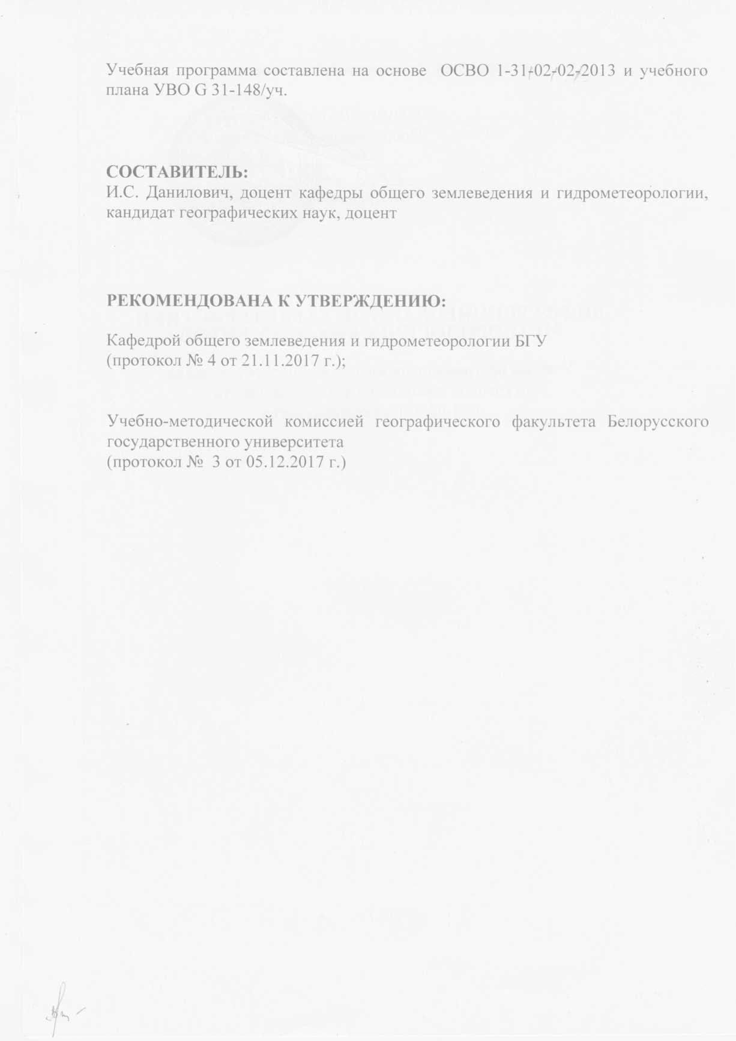

ПОЯСНИТЕЛЬНАЯ ЗАПИСКА

В естественнонаучных дисциплинах широко используются статистические методы анализа. В метеорологии и климатологии обобщение характеристик начинается с начала регулярных метеорологических наблюдений, главным образом в виде средних и экстремальных значений. Однако по средним и экстремальным характеристикам возможно представить общий характер явления или процесса, при этом невозможно выявить структурные особенности метеорологических элементов и их пространственное и временное распределение. Наиболее важными в прикладном смысле при количественной оценке метеорологических элементов является построение неизвестных эмпирических и теоритических распределений по выборочным наблюдениям, оценка параметров по результатам наблюдений или известной кривой распределения, аппроксимация связей, статистическая проверка гипотез, связанных с точностью оценок параметром, оценок, однородностью исходной информации, районировании и т.д.
Дисциплина «Дифференцированные характеристики метеорологических элементов» читается для специальности «Гидрометеорология» и относится к циклу специальных дисциплин (компонент УВО, курсы по выбору). Дисциплина «Дифференцированные характеристики метеорологических элементов» предназначена для формирования представлений о количественном описании и статистическом обобщении основных метеорологических элементов.
Целью дисциплины является раскрытие основных процедур статистической обработки, используемых в гидрометеорологической практике. Задачами курса являются – сформировать знания об основных описательных статистиках, создать представления об этапах режимной (многолетней) обработки метеорологической информации.
Учебная дисциплина «Дифференцированные характеристики метеорологических элементов» тесно связана со следующими дисциплинами – «Кадастры водных и климатических ресурсов», «Методы обработки и анализа гидрометеорологической информации», «Метеорология и климатология».
Изучение дисциплины предусматривает лекционные, практические и семинарские занятия, а также самостоятельную работу студентов, которая включает написание рефератов (письменных работ), создание электронных презентаций и выполнение домашних заданий.
Формы текущей аттестации и промежуточного контроля:
- устные опросы студентов во время аудиторных занятий,
- проверка знаний с помощью тестов,
- выполнение письменных (контрольных) работ,
- подготовка рефератов и электронных презентаций сообщений и докладов, которые направлены на контроль знаний и умений, приобретаемых студентами в процессе обучения.
Результирующая оценка студента формируется при выполнении им всех предусмотренных программой заданий и усвоении основных разделов курса, формой итогового контроля является зачет.
Студент должен знать:
- перечень основных метеорологических элементов
- этапы обработки метеорологической и климатической информации
- методы вычисления статистик, используемых в гидрометеорологии
- виды выходной продукции климатологической обработки.
Студент должен уметь:
- описывать исходные данные, использованные для исследования (пункт наблюдений, период, пропуски, погрешности наблюдений);
- учитывать свойства данных (погрешности расчетов, отклонения, рассеяния, внутрирядную и пространственную связанность, ошибки группировки, условие стационарности);
- выбирать статистические методы с учетом свойств и целей анализа;
- оценивать статистическую значимость результатов с учетом внутри-рядной и пространственной связанности, сглаживания, искусственного отбора данных;
- проверять результаты и выводить физические гипотезы на одном или более независимых наборах первичных и обобщенных данных;
- самостоятельно осваивать дополнительную литературу по учебной дисциплине,
- использовать основные справочные материалы,
- полно и логично излагать освоенный учебный материал,
- применять знания законов природы к процессам в гидросфере и атмосфере;
В результате изучения дисциплины студент должен сформировать компетенции ОПК-1 –. Готовностью использовать основные законы естественнонаучных дисциплин в профессиональной деятельности; ОПК-6. Умением использовать основные законы и закономерности наук о Земле в профессиональной деятельности; ПК-1 – Определять проблемы в области наук о Земле и осуществлять постановку научных задач, представляющих как теоретический интерес, так и практическую значимость в области глобального и регионального природопользования; ПК-2 – Разрабатывать методические подходы, выбирать приборы и оборудование, картографические и справочные материалы и проводить научно-исследовательские работы в области наук о Земле; ПК-3 – Проводить анализ результатов полевых и экспериментальных исследований и измерений, оценивать их достоверность и осуществлять математическую обработку; ПК-4 – Формулировать из полученных полевых и экспериментальных результатов корректные выводы и давать рекомендации по их практическому применению; ПК-5 – Составлять аналитические обзоры литературы по теме исследований, анализировать информационные и картографические данные по изучаемой проблеме, обосновывать целесообразность проведения научных исследований; ПК-6 – Составлять отчеты по научно-исследовательским работам, готовить научные доклады и статьи, сообщения, рефераты; ПК-7 –. Выполнять полевые и лабораторные исследования состояния отдельных природных компонентов, природных, природно-антропогенных и социально-экономических комплексов; ПК-9 – Применять дистанционные аэрокосмические методы исследования для создания и использования ГИС прикладного назначения для отраслей природопользования; ПК-13 – Выполнять анализ и математическую обработку результатов полевых и экспериментальных исследований в области наук о Земле; ПК-14 – Реализовывать на практике принципы и нормативы рационального природопользования; ПК-24 – Планировать и организовывать проектно-производственную деятельность в области рационального природопользования; ПК-41 – Готовить научные и учебно-методические доклады, материалы к мультимедийным презентациям на основе анализа информационных ресурсов, инновационных технологий, проектов и решений; ПК-42 – Пользоваться глобальными информационными ресурсами, уметь работать с электронными географическими картами и атласами и учебно-справочной литературой; ПК-43 – Знать современные проблемы природопользования, определять цели инновационной деятельности и способы их достижения.
Форма получения высшего образования – дневная, очная. Дисциплина относится к курсам по выбору.
Учебный курс «Дифференцированные характеристики метеорологических элементов» преподается студентам 4-го курса в восьмом семестре. Общий объём курса составляет 108 часов, из них 56 – аудиторных, из которых 24 – лекционных, 26 – лабораторных, 6 – УСР. Текущий контроль знаний осуществляется в форме зачета.

СОДЕРЖАНИЕ УЧЕБНОГО МАТЕРИАЛА

Тема 1. Введение в предмет
Цель и задачи климатологической обработки. Метеорологические наблюдения как источник климатической информации. Понятие о метеорологических рядах.

Тема 2. Климатические показатели и их вычисление
Виды климатических показателей. Климатические показатели отдельных метеорологических элементов и явлений. Использование моментов распределения для расчетов климатических показателей. Комплексные климатические показатели.

Тема 3. Распределение метеорологических элементов
Показатели временной структуры метеорологических рядов. Требования к выбору интервалов распределения. Требования к выбору периода осреднения. Точность климатических показателей. Характер кривых распределения метеорологических элементов.

Тема 4. Метеорологические ряды
Выявление и устранение ошибок наблюдений. Выявление и устранение неоднородности рядов. Приведение рядов к одному периоду. Связность метеорологических рядов.

Тема 5. Организация климатологической обработки
Организация системы хранения режимной гидрометеорологической информации. Климатологические базы данных.

Тема 6. Обработка приземных метеорологических наблюдений
Общие правила. Температура воздуха. Ветер. Облачность. Осадки и снежный покров. Температура почвы. Давление и влажность воздуха. Атмосферные явления.

Тема 7. Климатологическая обработка аэрологических наблюдений
Общие правила. Температура воздуха. Давление, влажность и плотность воздуха. Ветер. Облачность.

Тема 8. Климатологическая обработка спутниковых наблюдений
Особенности информации, получаемой с метеорологических спутников. Получение климатологической информации об облачности. Получение климатологической информации о ветре, вертикальных движениях воздуха, осадках. Получение информации о радиационном балансе Земли и вертикальном распределении температуры, влажности и состава атмосферы. Получение информации о характеристиках подстилающей поверхности.
Тема 9. Климатологическая обработка радиолокационных наблюдений
Особенности информации, получаемой с метеорологических локаторов. Получение климатологической информации об облачности, осадках. Обработка измерений высоты верхней границы радиоэха и отражаемости кучево-дождевой облачности. Получение сведений об опасных явлениях.

Тема 10. Косвенные методы расчета климатических показателей
Целесообразность косвенных методов. Расчет климатических показателей отдельных метеорологических элементов. Расчет комплексных климатических показателей. Климатические показатели временной структуры метеорологических элементов.

Тема 11. Методы пространственного обобщения климатической информации
Средства обобщения. Методы осреднения климатических характеристик по площади. Карты распределения направления и скорости ветра.

Тема 12. Обработка модельной климатической информации
Форматы файлов модельной климатической информации. Структура данных и сопутствующая информация. Проекции, календари, разрешение данных. Средства обработки больших массивов климатической информации. Основные приемы анализа и представления модельной климатической информации.

УЧЕБНО-МЕТОДИЧЕСКАЯ КАРТА УЧЕБНОЙ ДИСЦИПЛИНЫ

Номер темы, раздела | Название раздела, темы | Количество аудиторных часов |  |  |  |  | Количество часов УСР | Форма контроля знаний
Номер темы, раздела | Название раздела, темы | Лекции | Практи-ческие занятия | Семи-нарские занятия | Лабора-торные занятия | Иное | Количество часов УСР | Форма контроля знаний
1 | 2 | 3 | 4 | 5 | 6 | 7 | 8 | 9
1 | Введение в предмет | 2 |  |  |  |  |  | Устный опрос
2.1 | Виды климатических показателей. Климатические показатели отдельных метеорологических элементов и явлений. | 2 |  |  |  |  |  | Устный опрос
2.2 | Комплексные климатические показатели. |  |  |  |  |  | 2 | Проверка работы
3.1 | Распределение метеорологических элементов | 2 |  |  | 2 |  |  | Устный опрос  Проверка лабораторной работы
3.2 | Требования к выбору интервалов распределения и периода осреднения |  |  |  | 2 |  |  | Проверка лабораторной работы
4.1 | Выявление и устранение ошибок наблюдений, неоднородности рядов. | 2 |  |  | 2 |  |  | Устный опрос  Проверка лабораторной работы
4.2 | Приведение рядов к одному периоду |  |  |  |  |  | 2 | Проверка работы

1 | 2 | 3 | 4 | 5 | 6 | 7 | 8 | 9
5.1 | Организация системы хранения режимной гидрометеорологической информации. | 2 |  |  |  |  |  | Устный опрос
5.2. | Климатологические базы данных. |  |  |  | 2 |  |  | Проверка лабораторной работы
6.1 | Обработка приземных метеорологических наблюдений | 2 |  |  |  |  |  | Устный опрос
6.2 | Обработка температуры воздуха и осадков |  |  |  | 2 |  |  | Проверка лабораторной работы
6.3 | Обработка давления и влажности воздуха |  |  |  | 2 |  |  | Проверка лабораторной работы
7.1 | Климатологическая обработка аэрологических наблюдений | 2 |  |  |  |  |  | Устный опрос
7.2 | Обработка температуры воздуха, ветра и облачности |  |  |  | 2 |  |  | Проверка лабораторной работы
7.3 | Обработка давления, влажности и плотности воздуха |  |  |  | 2 |  |  | Проверка лабораторной работы
8.1 | Климатологическая обработка спутниковых наблюдений | 2 |  |  |  |  |  | Устный опрос

1 | 2 | 3 | 4 | 5 | 6 | 7 | 8 | 9
8.2 | Получение различных видов спутниковой информации |  |  |  | 2 |  |  | Проверка лабораторной работы
9 | Климатологическая обработка радиолокационных наблюдений | 2 |  |  |  |  |  | Устный опрос
10.1 | Косвенные методы расчета климатических показателей | 2 |  |  | 2 |  |  | Устный опрос
10.2 | Расчет климатических показателей отдельных метеоэлементов |  |  |  | 2 |  |  | Проверка лабораторной работы
11.1 | Методы пространственного обобщения климатической информации | 2 |  |  |  |  |  | Устный опрос
11.2 | Методы осреднения климатических характеристик по площади. |  |  |  | 2 |  |  | Проверка лабораторной работы
12.1 | Обработка модельной климатической информации | 2 |  |  | 2 |  |  | Устный опрос  Проверка лабораторной работы
12.2 | Средства обработки больших массивов климатической информации |  |  |  |  |  | 2 | Проверка работы

ИНФОРМАЦИОННАЯ ЧАСТЬ

Литература

Основная

- Кобышева Н.В., Наровлянский Г.Я. Климатологическая обработка метеорологической информации.— Л.: Гидрометеоиздат, 1978.
- ТКП 17.10-31-2011 «Охрана окружающей среды и природопользование. Гидрометеорология. Правила составления справочника по климату».
- Исаев А.А. Статистика в метеорологии и климатологии. – М.: Издательство Московского университета, 1988.
- ТКП 17.10-01-2007 «Охрана окружающей среды и природопользование. Гидрометеорология. Правила машинной обработки и контроля данных гидрометеорологических наблюдений на станциях».
- ТКП 17.10-12-2009 «Охрана окружающей среды и природопользование. Гидрометеорология. Правила проведения приземных метеорологических наблюдений и работ на станциях».
- ТКП 17.10-17-1-2009 «Охрана окружающей среды и природопользование. Гидрометеорология. Гидрологические наблюдения. Часть 1. Правила подготовки первичных данных гидрологических наблюдений на реках и каналах».
- ТКП 17.10-37-2011 «Охрана окружающей среды и природопользование. Гидрометеорологическая деятельность. Правила проведения обработки материалов метеорологических наблюдений на станциях».
- ТКП 17.10-38-2011 «Охрана окружающей среды и природопользование. Гидрометеорологическая деятельность. Правила проведения приземных метеорологических наблюдений и работ на постах».
- ТКП_17.10-43-2014 Охрана окружающей среды и природопользование. Гидрометеорологическая деятельность. Правила проведения приземных метеорологических наблюдений на станциях 3 разряда..

Дополнительная

- Дзюба, А.В. Механизм формирования многолетних направленных изменений климата в прошедшем и текущем столетиях/ А.В. Дзюба, Г.Н. Панин// Метеорология и гидрология. – 2007. – №5. – С. 5 – 27.
- Климат Беларуси / Под ред. В.Ф. Логинова. – Мн.: Институт геологических наук АН Беларуси, 1996. – 234 с.
- Климат в эпохи крупных биосферных перестроек/ Гл. редакторы: М.А. Семихатов, Н.М. Чумаков. – М.: Наука, 2004. – 299 с.
- Логинов, В. Ф. Глобальные и региональные изменения климата: причины и следствия/ В. Ф. Логинов. – Минск: ТетраСистемс,
2008. – 496 с.
- Мак-Кормик М. Преобразование энергии волн. - М.: Энергоатомиздат, 1985.
- Хромов, С. П. Метеорология и климатология: учебник. – 7-е изд./ С. П. Хромов, М. А. Петросянц. – М.: Изд-во Моск. ун-та: Наука, 2006. – 582 с.

Приложения

Перечень используемых средств диагностики

Для диагностики знаний студентов рекомендуется использовать следующие средства и формы контроля:
– устный опрос;
– практические работы;
– экзамен.

Перечень заданий УСР
Тема: Комплексные климатические показатели
Задание 1: Дано значение температуры воздуха t_{в}, температура поверхностей стен помещения t_{п}, абсолютная влажность воздуха f, определяемая по температуре воздуха t_{в} и относительной влажности φ, скорость движения воздуха v. Рассчитать, используя предоставленные исходные данные, индекс комфорта за истекший месяц.
Задание 2: Дано значение температуры наружного воздуха t_{н}, температуры внутри помещения t_{в}, параметры, зависящие от теплотехнических свойств ограждающей конструкции здания R, R_{ok}, γ, t_{в,} τ, параметр, зависящий от скорости ветра и коэффициента воздухопроницаемости здания A (y,v). Рассчитать, используя предоставленные исходные данные, эффективную температуру t_{э}.

Тема: Приведение рядов к одному периоду
Задание 1: Привести ряд наблюдений по пункту Х к периоду наблюдений 1881-1990 гг. с использованием метода разностей.
Задание 2: Привести ряд наблюдений по пункту Х к периоду наблюдений 1881-1990 гг. с использованием метода отношений.

Тема: Средства обработки больших массивов климатической информации
Задание 1: По экспериментальным данным в формате NetCDF пункта наблюдений Х определить основные статистики рядов по температуре воздуха и осадкам за период 2021-2050 гг. с использованием программных средств и библиотек, реализованных в операционной системе Linux.

ПРОТОКОЛ СОГЛАСОВАНИЯ УЧЕБНОЙ ПРОГРАММЫ УВО

Название учебной дисциплины, с которой требуется согласование | Название кафедры | Предложение об изменениях в содержании учебной программы учреждения высшего образования по учебной дисциплине | Решение принятое кафедрой, разработавшей учебную программу (с указанием даты и номера протокола)
1. Дифференцированные характеристики метеорологических элементов | Кафедра общего землеведения и гидрометеорологии | Нет | Изменений не требуется  Протокол № 4 от 21.11.2017 г.);
2. Метеорология и климатология | Кафедра общего землеведения и гидрометеорологии | Нет | Изменений не требуется  Протокол № 4 от 21.11.2017 г.);
3. Кадастры водных и климатических ресурсов | Кафедра общего землеведения и гидрометеорологии | Нет | Изменений не требуется  Протокол № 4 от 21.11.2017 г.);
4. Методы обработки и анализа гидрометеорологической информации | Кафедра общего землеведения и гидрометеорологии | Нет | Изменений не требуется  Протокол № 4 от 21.11.2017 г.);

ДОПОЛНЕНИЯ И ИЗМЕНЕНИЯ К УЧЕБНОЙ ПРОГРАММЕ УВО
на _____/______ учебный год

№  п/п | Дополнения и изменения | Основание

Учебная программа пересмотрена и одобрена на заседании кафедры
общего землеведения и гидрометеорологии БГУ
(протокол №___ от _______________201__ г.)

Заведующий кафедрой
д.г.н., профессор _________________________ П.С. Лопух

УТВЕРЖДАЮ
Декан факультета
д.с-х.н., профессор __________________________ Н.В. Клебанович

